  - 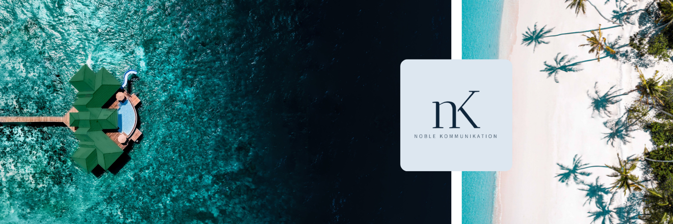
MEDIENINFO | November ´22
Sun Siyam Olhuveli präsentiert drittes Inselparadies
TUI BLUE Olhuveli Romance Island – ein maledivischer Traum nur für Erwachsene

Neu-Isenburg – 24. November 2022. Das Sun Siyam Olhuveli Maldives hat Anfang November seine dritte Insel eröffnet. Die TUI BLUE Olhuveli Romance Island ist ein willkommener Neuzugang in der Olhuveli-Erlebniswelt und beherbergt 111 Villen, unter denen die Gäste zwischen romantischen Strand- oder Wasservillen mit privatem Pool wählen können, die alle mit traumhaften runden Betten ausgestattet sind und mit einer atemberaubenden Sicht begeistern.
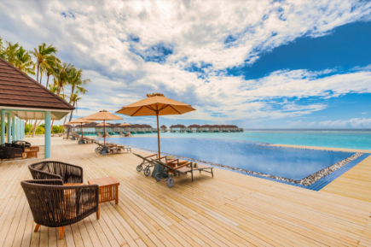
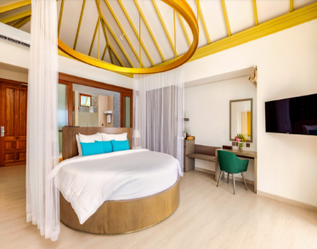
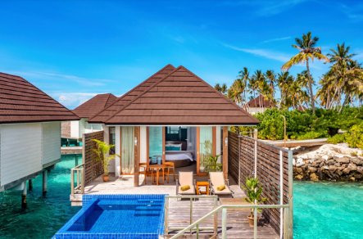
TUI BLUE Olhuveli Romance © Sun Siyam Resorts
TUI BLUE Olhuveli Romance Island
Romance Island ist durch eine Verbindungsbrücke mit den beiden schon bestehenden Inseln von Olhuveli verbunden und wird vom Olhuveli-Team in Zusammenarbeit mit TUI BLUE for Two, der TUI-Marke für Paare, betrieben. Gäste haben die Wahl zwischen Vollpension und All-inclusive-Paketen und können von einer Vielzahl neuer Facilities und Aktivitäten profitieren, wie unter anderem dem Blue Spa, einem neu eröffneten Wassersport- und Freizeitzentrum, einem SSI-zertifizierten Tauchzentrum, dem Blue Fit Gym und einer Fit Platform sowie zwei neuer Infinity-Pools. Neue, anspruchsvolle Restaurants ergänzen das kulinarische Portfolio des Sun Siyam Olhuveli, darunter das japanische Restaurant „Teppanyaki“, ein Weinkeller, das „The Bite“ – ein Restaurant im Freien am Strand, das „The Cullinarium“ – ein Restaurant für exquisite mediterrane Küche, und das „Thea's“ – ein Spezialitätencafé.
Zuley Manik, Executive Director bei Sun Siyam, dazu: „Wir freuen uns sehr über die Eröffnung der Romance Insel in Zusammenarbeit mit TUI BLUE. Es wird zweifellos eine wunderschöne Ergänzung der Sun Siyam Resorts sein".
„Mit der Eröffnung des TUI BLUE Olhuveli Romance Island wird das ohnehin schon großartige Angebot von Olhuveli noch einmal deutlich erweitert. Die Gäste können sich unserer herzlichen Gastfreundschaft und absoluten Privatsphäre in dieser wunderschönen Anlage nur für Erwachsene sicher sein“, ergänzt Hassan Adil, General Manager von Sun Siyam Olhuveli Maldives.

Sun Siyam Olhuveli Maldives
Das Sun Siyam Olhuveli Maldives liegt im Süd-Male-Atoll und verteilt sich auf drei tropische Inseln. Es ist nur 45 Minuten mit dem Schnellboot vom internationalen Flughafen Velana (Male) entfernt. Es ist das perfekte Reiseziel für Familien, Paare und Freundesgruppen, die ein unvergessliches Erlebnis suchen. Seine Villen und Zimmer erstrecken sich entlang der wunderschönen weißen Sandstrände oder über den wasserblauen Lagunen. Olhuveli hebt sich so als erschwingliches Vier-Sterne-Luxushotel ab.
Das kulinarische Angebot ist breit gefächert und umfasst elf Restaurants und Bars, darunter täglich wechselnde Buffets im Sunset Restaurant und im Malaafaiy, frische Meeresfrüchte im Maghrib Grill, thailändische Spezialitäten im Siyam Orchid und indische Speisen im Namaste. Pizzen, Burger und belegte Brötchen gibt es bei Island Pizza. Zu den Einrichtungen gehören drei Swimmingpools, ein Kinderbecken und ein Spielplatz, Tennis, Tischtennis, ein Fitnessstudio und zwei großzügige Spa-Komplexe. Das Wassersportzentrum bietet Sportarten wie Schnorcheln, Paddleboarding, Kitesurfen, Windsurfen und den Verleih von Jetskis und Kajaks an. Zudem gibt es eine ausgezeichnete Tauchschule vor Ort mit Zugang zu mehr als 50 Tauchplätzen, darunter ein geheimes Schiffswrack. Das ultimative Erlebnis bietet die Drei-Punkte-Schnorcheltour, bei der man Ammenhaie, Mantarochen und Delfine hautnah erleben kann.

Weihnachten und Silvester auf Olhuveli
Das Motto des Festtagsprogramms 2022/2023 entführt die Gäste in die 80er Jahre. Mit seinen drei Inseln vertreibt das Olhuveli so alle Gedanken an den trüben Winter und trumpft mit einem großangelegten Partyprogramm auf. Getreu seiner Mission, epische Erlebnisse zu kreieren, umfasst das Programm 80er-Jahre-Discos, eine High-Tides-Neon-Nacht, ein Old-School-Club-Thema, Ballnächte und eine Schaumstoff-Poolparty – ideal für alle, die während ihrer Weihnachtsferien alles andere als eine stille Nacht erleben wollen.
Aktuelle Informationen zu Olhuveli sind hier zu finden: https://www.sunsiyam.com/sun-siyam-olhuveli.
Weitere Informationen zu den Sun Siyam Resorts gibt es auf der Website, Facebook und Instagram.
ÜBER SUN SIYAM RESORTS
Die Sun Siyam Gruppe ist ein privates Unternehmen, das 1990 gegründet wurde und hauptsächlich im Bereich Tourismus und Gastgewerbe tätig ist. Zu seinem Portfolio gehören eine Reihe exklusiver Resorts, darunter Vier-Sterne-Deluxe- und Fünf-Sterne-Hotels auf den Malediven und ein Boutique-Resort in Sri Lanka. Sun Siyam ist die visionäre Schöpfung des bekannten maledivischen Unternehmers Ahmed Siyam Mohamed und eines der zukunftsorientiertesten und dynamischsten Unternehmen auf den Malediven. Sun Siyam Resorts hat es sich zur Aufgabe gemacht, eine Kollektion von Hotels und Resorts zu errichten, die von seinem einzigartigen leidenschaftlichen und farbenfrohen Geist durchdrungen sind. Sun Siyam Vilu Reef markierte den Beginn der Geschichte der Sun Siyam Resorts, zu der später Sun Siyam Olhuveli, Sun Siyam Iru Fushi, Sun Siyam Pasikudah und Sun Siyam Iru Veli gehörten. Siyam World, die neueste Ergänzung und eine eigenständige Marke in der Kollektion, wurde vor genau einem Jahr eröffnet und spielt mit seinen außergewöhnlichen Erlebnissen auf den Malediven eine neue Rolle.
PRESSEKONTAKT
noble kommunikation GmbH
Anja Kloss
Luisenstr. 7
D-63263 Neu-Isenburg
Tel.: +49 (0)1511 01 69 719
E-Mail: akloss@noblekom.de

